

Laporan Tugas Case Based-03

Mata Kuliah Metode Numerik


Nama:
Fiona Evelyn Wijaya Silaban (255150201111022)
Imam Hannani (255150201111020)
M Kaka Chadafi F (255150201111018)

Program Studi Teknik Informatika
Fakultas Ilmu Komputer
Universitas Brawijaya

2026

A. DESKRIPSI AKTIVITAS MAHASISWA
Kegiatan ini mengestimasi kekuatan sinyal pada lokasi yang tidak dipakai sebagai titik interpolasi menggunakan Polinomial Lagrange dan Natural Cubic Spline. Data pengukuran nyata UJIIndoorLoc digunakan untuk membandingkan akurasi pada satu penampang. Uji fungsi Runge dilakukan terpisah untuk melihat kurva yang naik-turun berlebihan ketika derajat polinomial ditambah, sedangkan kontur 2D digunakan untuk melihat variasi spasial sinyal. Titik yang menjadi acuan interpolasi disebut simpul, sedangkan galat adalah selisih antara perkiraan dan nilai pembanding.

B. METODE PENGERJAAN AKTIVITAS

1. Data dan pembentukan penampang
UJIIndoorLoc memuat 19.937 baris training dan 1.111 baris validasi dari tiga gedung. Pengujian ini hanya menggunakan trainingData.csv; berkas validasi bawaan tidak digunakan. Dataset tersedia di Kaggle dan diunduh dari UCI sebagai sumber asli [1, 2]. Data merupakan pengukuran Wi-Fi, bukan sensor IoT yang dipasang oleh kelompok. Nilai 100 berarti access point tidak terdeteksi dan diubah menjadi NaN sebelum perhitungan median.
Gedung 2 lantai 3 dipilih karena memiliki baris terbanyak, yaitu 2,709 pengukuran pada 113 koordinat unik. Median dihitung untuk setiap AP pada koordinat yang sama. Berdasarkan geometri, dipilih pita ±1 satuan proyeksi dengan arah 152 derajat yang memuat 24 koordinat. Titik berdekatan sepanjang garis dikelompokkan jika celahnya ≤2 satuan; satu koordinat asli terdekat ke garis tengah dipilih dari tiap kelompok.
AP dengan cakupan deteksi terbanyak pada titik wakil dipilih; jika seri, digunakan urutan nama AP. Aturan ini menghasilkan WAP061 dengan 11 titik wakil. Posisi s adalah proyeksi relatif dari titik pertama, bukan jarak terhadap pemancar. Koordinat dataset memakai proyeksi Pseudo Mercator, sehingga label longitude dan latitude tidak dibaca sebagai derajat [6].
Titik | Posisi s | RSSI dBm | Peran
1 | 0.0000 | -79.0 | simpul
2 | 13.4340 | -78.0 | simpul
3 | 19.6545 | -81.5 | uji
4 | 27.4535 | -87.0 | simpul
5 | 35.2805 | -93.0 | simpul
6 | 44.4449 | -92.0 | uji
7 | 52.2939 | -91.0 | simpul
8 | 60.1036 | -91.0 | simpul
9 | 69.4290 | -92.0 | uji
10 | 77.3796 | -92.0 | simpul
11 | 84.0954 | -91.0 | simpul

2. Formulasi Polinomial Lagrange
Untuk n + 1 titik unik, Lagrange membentuk satu polinomial untuk seluruh titik, dengan derajat paling tinggi n. Setiap basis bernilai satu pada simpulnya sendiri dan nol pada simpul yang lain. Seluruh basis dijumlahkan setelah dikalikan nilai RSSI terkait.
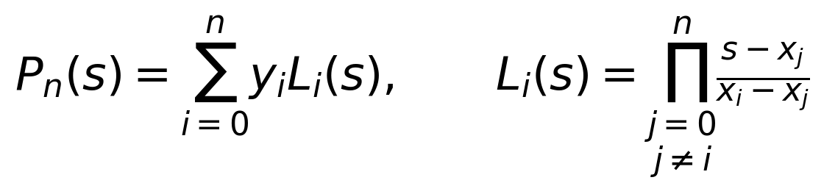
Implementasi manual mengikuti bentuk produk. Koordinat dinormalisasi ke interval −1 sampai 1 sebelum evaluasi untuk mengurangi masalah skala, tanpa mengubah polinomial yang didefinisikan. Delapan simpul pada percobaan utama menghasilkan polinomial berderajat paling tinggi tujuh.
def lagrange(xn, yn, xq):
xn, yn = check_nodes(xn, yn)
xq = np.atleast_1d(xq).astype(float)
midpoint = (xn[0] + xn[-1]) / 2
scale = (xn[-1] - xn[0]) / 2
nodes = (xn - midpoint) / scale
queries = (xq - midpoint) / scale
hasil = np.zeros_like(queries)
for i in range(len(nodes)):
basis = np.ones_like(queries)
for j in range(len(nodes)):
if j != i:
basis *= ((queries - nodes[j])
/ (nodes[i] - nodes[j]))
hasil += yn[i] * basis
return hasil
Loop luar memilih basis untuk tiap simpul. Loop dalam mengalikan faktor untuk seluruh simpul lain, sedangkan hasil menampung jumlah kontribusi. Fungsi check_nodes memeriksa bentuk input, keunikan, nilai finite, dan urutan simpul.

Rancangan evaluasi
Tiga lokasi interior dengan indeks nol 2, 5, dan 8 ditahan sebagai data uji berdasarkan aturan pemilihan indeks merata yang ditetapkan dalam program. Delapan lokasi lain menjadi simpul. Ujung kiri dan kanan selalu menjadi simpul agar seluruh lokasi uji berada dalam rentang interpolasi. Tidak ada nilai RSSI uji yang digunakan untuk menghitung polinomial atau koefisien spline.
MAE, RMSE, dan galat absolut maksimum dihitung pada tiga lokasi uji. Nilai RSSI menggunakan dBm, sedangkan selisihnya dinyatakan dalam dB. Pengujian ini membandingkan estimasi terhadap median pengukuran, bukan nilai sinyal yang pasti dan bebas dari perubahan pembacaan alat.

3. Formulasi Natural Cubic Spline
Spline menggunakan kubik terpisah pada setiap interval dan menyambungkannya sehingga nilai, kemiringan, dan kelengkungan kurva tetap kontinu di titik sambungan. Lebar interval adalah hᵢ = xᵢ₊₁ − xᵢ, sedangkan Mᵢ menyatakan turunan kedua pada simpul. Syarat batas natural menetapkan kedua turunan kedua di ujung bernilai nol [3].
def spline_coef(xn, yn):
xn, yn = check_nodes(xn, yn)
n = len(xn)
h = np.diff(xn)
A = np.zeros((n, n))
rhs = np.zeros(n)
A[0, 0] = A[-1, -1] = 1.0
for i in range(1, n - 1):
A[i, i-1] = h[i-1]
A[i, i] = 2 * (h[i-1] + h[i])
A[i, i+1] = h[i]
rhs[i] = 6 * ((yn[i+1]-yn[i])/h[i]
- (yn[i]-yn[i-1])/h[i-1])
return np.linalg.solve(A, rhs)
Baris pertama dan terakhir menerapkan syarat natural. Baris tengah memastikan kemiringan kurva tetap menyambung di setiap titik acuan. np.linalg.solve dipakai untuk menyelesaikan SPL; penyusunan matriks dan evaluasi spline dilakukan manual, sehingga solver SPL tidak diklaim dibuat dari nol.
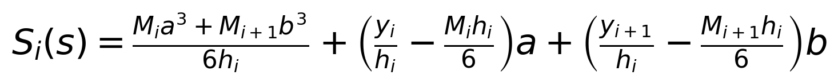
Pada formula di atas, a = xᵢ₊₁ − s dan b = s − xᵢ. Program menggunakan searchsorted untuk memilih interval, lalu mengevaluasi rumus tersebut. Permintaan di luar rentang ditolak. Natural spline tidak menjamin kurva monoton atau bebas overshoot; syarat natural merupakan asumsi numerik, bukan kondisi fisik propagasi sinyal.

Berkas implementasi lengkap
Notebook cb3.ipynb memuat penjelasan per tahap, seluruh kode, output tabel, dan gambar hasil eksekusi. Skrip interp.py berisi kode Python yang sama untuk dijalankan tanpa Jupyter. Fungsi evaluasi lengkap serta pemeriksaan numerik tersedia pada kedua berkas tersebut.

4. Hasil dan analisis numerik

4.1 Verifikasi implementasi
Lagrange manual dibandingkan dengan BarycentricInterpolator, representasi polinomial Lagrange yang lebih stabil dibandingkan pembentukan koefisien monomial [4]. Spline manual dibandingkan dengan CubicSpline menggunakan bc_type natural. Selisih berikut diukur pada 1.501 titik sepanjang rentang.
Pemeriksaan | Selisih maksimum
Lagrange manual vs SciPy | 1.990e-13
Spline manual vs SciPy | 2.842e-14
Residual simpul Lagrange | 0.000e+00
Residual simpul spline | 1.421e-14

Seluruh selisih berada di bawah toleransi 10⁻⁷. Nilai turunan kedua spline di kedua ujung mendekati nol, dan konsistensi juga diperiksa pada simpul tidak seragam serta kasus dua simpul. Lulus verifikasi hanya membuktikan konsistensi implementasi, bukan akurasi terhadap sinyal sebenarnya.

4.2 Estimasi pada lokasi yang ditahan
Posisi s | Rujukan | Lagrange | Spline | Linear
19.6545 | -81.5000 | -79.4538 | -80.8692 | -81.9934
44.4449 | -92.0000 | -93.2507 | -93.1274 | -91.9227
69.4290 | -92.0000 | -93.3775 | -91.9432 | -91.5398

Tabel estimasi menggunakan dBm. Pengukuran di lokasi tersebut tidak dipakai sebagai simpul. Berikut ringkasan galat terhadap tiga median pengukuran yang ditahan.
Metode | MAE dB | RMSE dB | Maks dB
Lagrange | 1.5581 | 1.5967 | 2.0462
Natural Cubic Spline | 0.6050 | 0.7466 | 1.1274
Linear | 0.3436 | 0.3921 | 0.4934

Natural Cubic Spline menghasilkan RMSE 0,7466 dB, lebih kecil daripada Lagrange 1,5967 dB pada percobaan utama. Akan tetapi, interpolasi linear menghasilkan RMSE terkecil, yaitu 0,3921 dB. Kurva yang lebih halus tidak otomatis lebih akurat. Ukuran pengujian yang hanya tiga lokasi membatasi kekuatan kesimpulan ini.

4.3 Visualisasi dan sensitivitas jumlah simpul
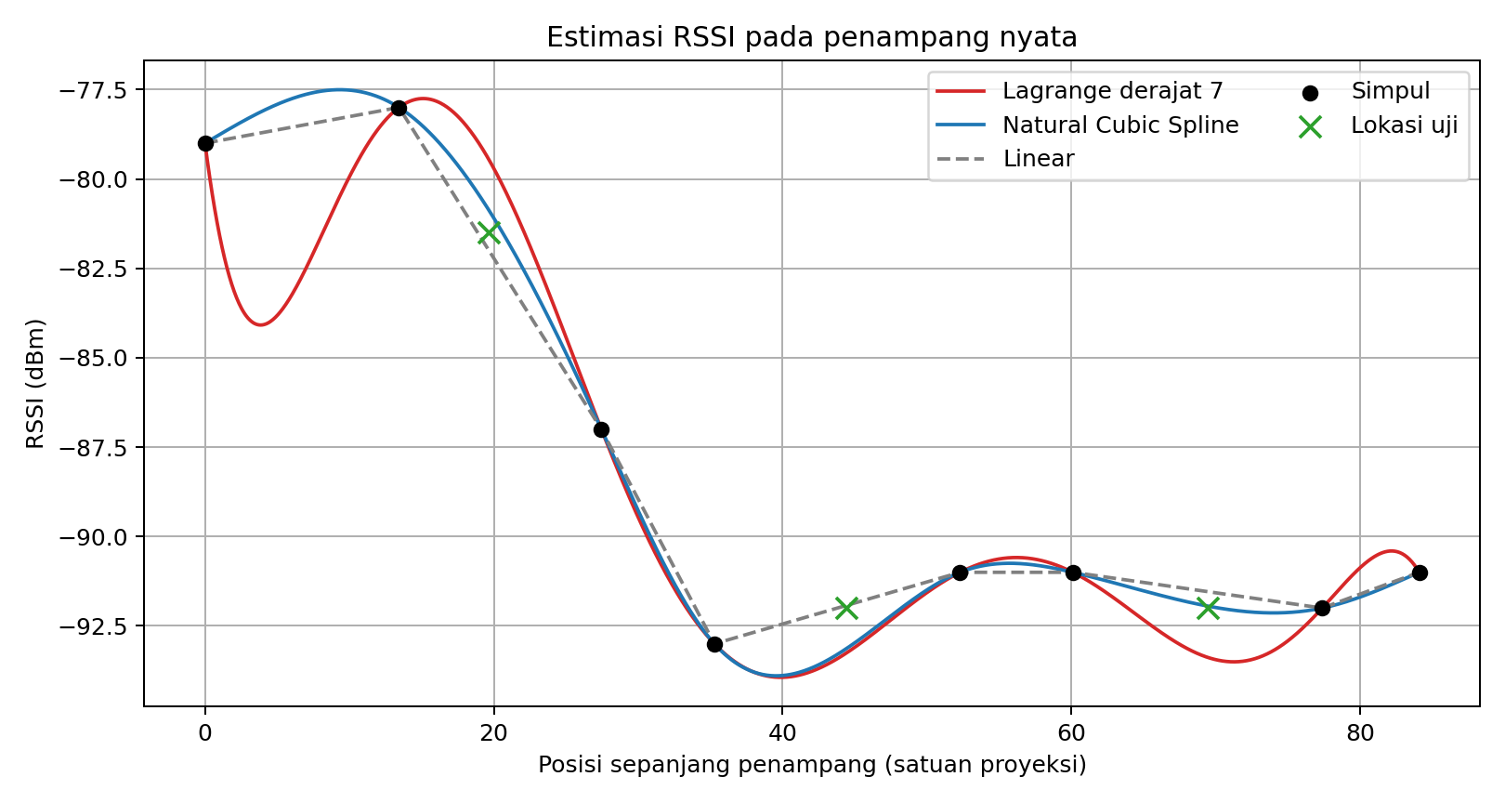
Gambar 1 Perbandingan estimasi RSSI pada delapan simpul dan tiga lokasi uji
Pada Gambar 1, semua metode melewati simpul. Perbedaan terjadi di antara simpul, khususnya saat bentuk sinyal berubah. Tanda silang hijau menunjukkan nilai rujukan yang tidak digunakan saat membentuk interpolasi.
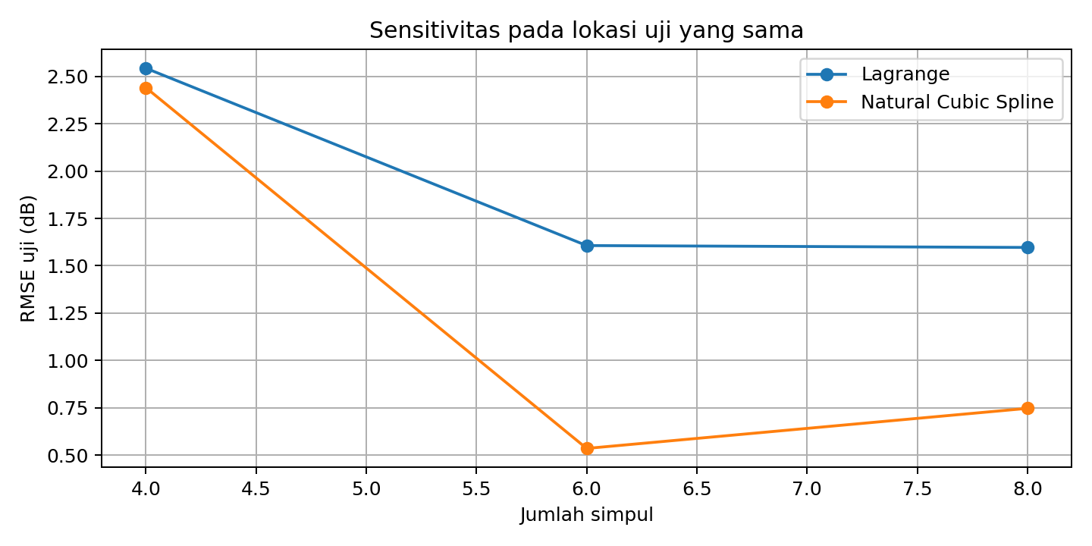
Gambar 2 RMSE pada lokasi uji yang sama ketika jumlah simpul berubah
Dengan 4, 6, dan 8 simpul, RMSE Lagrange berturut-turut 2,5435; 1,6066; dan 1,5967 dB. RMSE spline adalah 2,4410; 0,5349; dan 0,7466 dB. Menambah titik acuan tidak selalu memperkecil galat spline. Percobaan ini dipakai untuk melihat perubahan hasil; jumlah simpul tidak dipilih ulang sebagai konfigurasi terbaik menggunakan data uji.

4.4 Kurva yang bergelombang berlebihan pada contoh fungsi Runge
Untuk melihat mengapa kurva Lagrange bisa bergelombang berlebihan, digunakan fungsi contoh f(u) = 1 / (1 + 25u²) pada rentang −1 sampai 1. Variabel u hanya menyatakan posisi pada sumbu mendatar; ini bukan data RSSI. Fungsi contoh dipakai karena nilai yang benar di setiap posisi dapat langsung dihitung dari rumus. Tidak ada tambahan perubahan acak seperti yang dapat muncul pada pembacaan alat ukur. Lagrange dan spline memakai titik acuan berjarak sama. Sebagai pembanding tambahan, digunakan titik Chebyshev–Lobatto, yaitu titik yang lebih rapat di dekat kedua ujung, untuk melihat pengaruh posisi titik terhadap hasil.
Derajat | Lagrange seragam | Natural spline | Lagrange Chebyshev
4 | 0.438357 | 0.279313 | 0.459981
8 | 1.045174 | 0.056074 | 0.204682
12 | 3.663376 | 0.006909 | 0.084396
16 | 14.393851 | 0.003745 | 0.036713
20 | 59.822309 | 0.003183 | 0.017738

Tabel menyajikan maksimum galat absolut pada grid 4.001 titik, bukan maksimum analitik. Derajat hanya merujuk polinomial Lagrange; natural spline tetap kubik per interval.
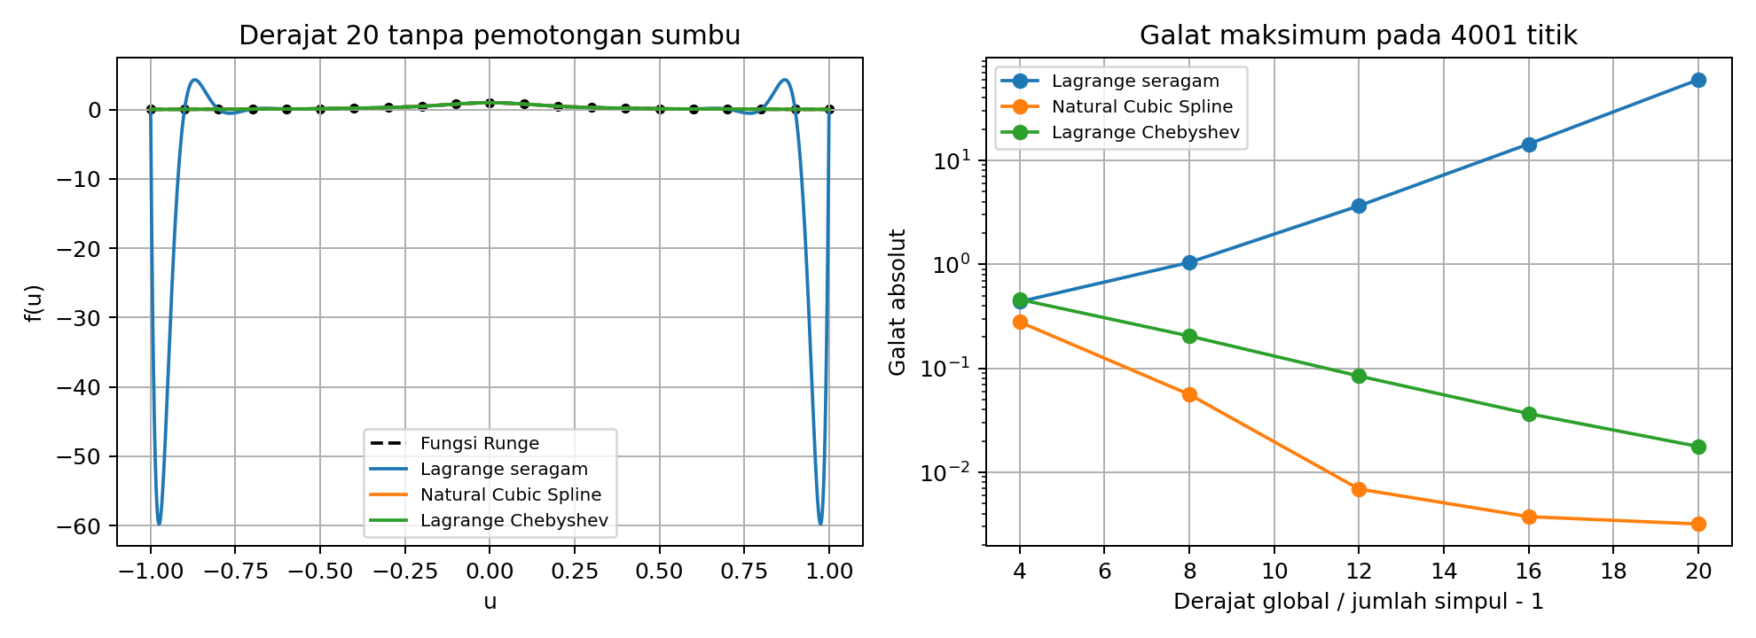
Gambar 3 Gelombang berlebihan pada Lagrange derajat 20 dan perubahan galat pada fungsi Runge
Galat maksimum Lagrange seragam meningkat dari 0,438357 pada derajat 4 menjadi 59,822309 pada derajat 20. Kurva naik-turun berlebihan dekat kedua ujung meskipun nilainya diambil langsung dari rumus tanpa tambahan perubahan acak. Galat spline pada derajat pembanding 20 hanya 0,003183, sedangkan Lagrange Chebyshev 0,017738. Seluruh tinggi gelombang ditampilkan pada grafik.
Pada contoh ini, semakin banyak titik berjarak sama tidak selalu membuat Lagrange semakin akurat. Kurvanya justru dapat bergelombang besar di dekat ujung, yang disebut fenomena Runge. Data RSSI memakai lebih sedikit titik dengan jarak yang tidak sama dan pembacaan yang dapat berubah-ubah. Karena itu, perbedaan galat pada RSSI tidak langsung dianggap sebagai bukti fenomena Runge yang sama. Perhitungan Lagrange juga diperiksa menggunakan SciPy untuk memastikan gelombang pada fungsi contoh bukan akibat kesalahan penulisan rumus.

4.5 Visualisasi kontur spasial
Peta berikut menggunakan median RSSI WAP061 pada 95 koordinat terdeteksi di gedung 2 lantai 3. Garis merah menunjukkan penampang yang dipakai pada analisis 1D. Semua posisi dikurangi koordinat pusat lantai agar sumbu mudah dibaca.
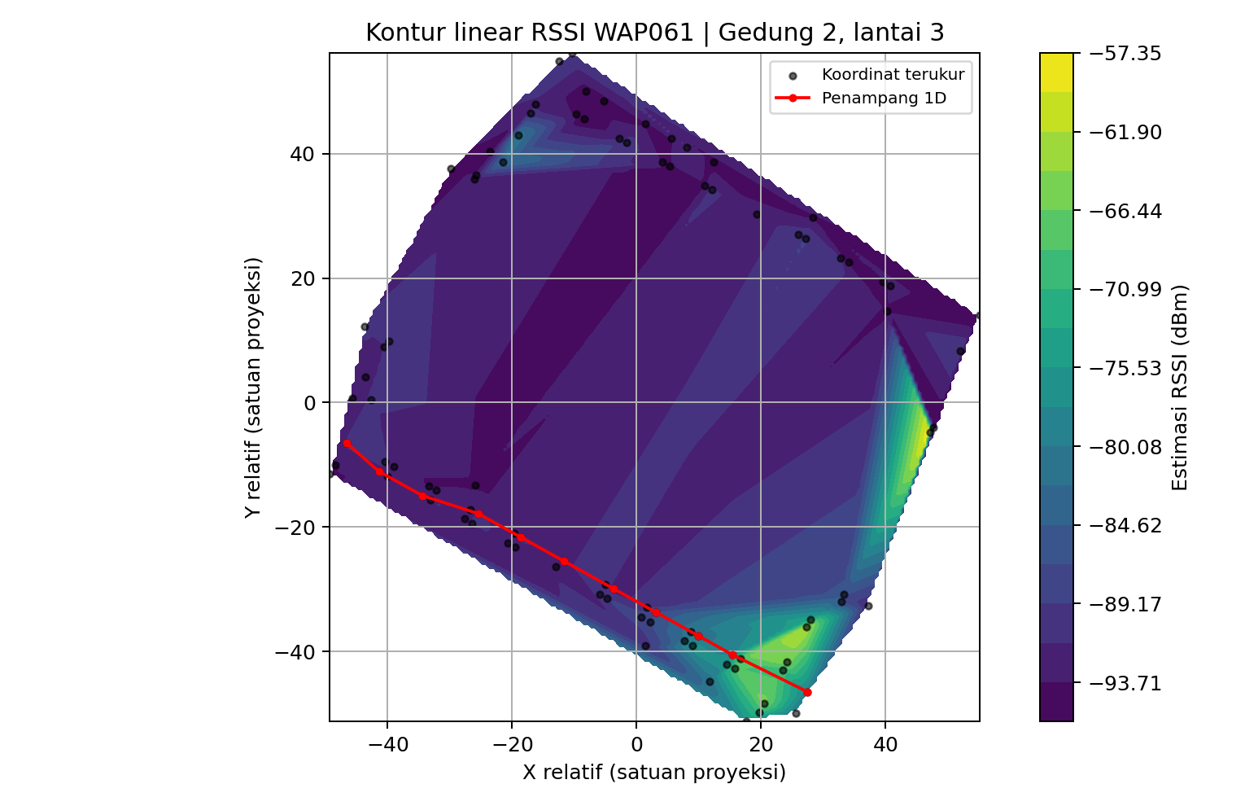
Gambar 4 Kontur linear RSSI dengan titik pengukuran dan penampang 1D
Kontur menggunakan interpolasi linear per segitiga melalui LinearNDInterpolator. Pilihan ini menjaga nilai di dalam setiap segitiga berada pada rentang nilai titik sudutnya. Area di luar convex hull tidak diisi. Kontur bukan hasil Natural Cubic Spline 1D dan tidak menjadi bagian dari perhitungan RMSE pada penampang.
Sebagai pemeriksaan tambahan, interpolasi kubik 2D Clough–Tocher juga dihitung [5]. Pada grid ini rentangnya mencapai -174.88 sampai 108.56 dBm, sedangkan median pengukuran berada pada -96.00 sampai -57.00 dBm. Nilai perkiraan yang jauh di luar rentang pengukuran tersebut menunjukkan bahwa kubik 2D tidak otomatis layak secara fisik pada data spasial yang rapat dan bervariasi; karena itu peta utama menggunakan interpolasi linear. Temuan ini berbeda dari uji Runge 1D.
Peta tidak memiliki informasi dinding atau bentuk ruangan. Warna pada daerah di antara titik yang jauh merupakan estimasi geometris dan tidak menjamin sinyal dapat merambat tanpa penghalang. Kontur memakai semua koordinat terdeteksi untuk visualisasi, sehingga tidak diklaim sebagai hasil evaluasi prediksi pada lokasi uji.

C. KESIMPULAN
Pada penampang nyata UJIIndoorLoc dengan delapan simpul dan tiga lokasi uji, Natural Cubic Spline menghasilkan RMSE 0,7466 dB, lebih kecil daripada Lagrange derajat tujuh sebesar 1,5967 dB. Interpolasi linear memberi hasil paling kecil pada pengujian ini, yaitu 0,3921 dB. Implementasi manual Lagrange dan spline konsisten dengan SciPy hingga galat numerik yang jauh di bawah toleransi verifikasi.
Fenomena Runge tampak jelas pada fungsi contoh yang dihitung langsung dari rumus: galat maksimum grid Lagrange bersimpul seragam meningkat tajam ketika derajat bertambah, sedangkan spline lebih stabil pada derajat pembanding tinggi. Penempatan simpul Chebyshev juga menurunkan galat Lagrange. Dengan demikian, pemilihan metode perlu mempertimbangkan jumlah dan posisi simpul, variasi data, serta rancangan pengujian, bukan hanya seberapa halus kurva terlihat.
Kesimpulan terbatas pada satu AP dan satu penampang dengan sedikit lokasi uji. Median menggabungkan variasi perangkat dan waktu; penampang juga memperbolehkan penyimpangan kecil dari garis tengah. Pengujian berikutnya perlu menggunakan lebih banyak penampang dan lokasi uji sebelum menyatakan suatu metode paling baik untuk pemetaan sinyal IoT secara umum.

D. BERKAS DAN CARA MENJALANKAN
Ekstrak paket CB03, pasang dependensi pada requirements.txt, lalu buka cb3.ipynb dan jalankan semua cell. Alternatifnya, jalankan python interp.py. Dataset asli sudah disertakan dalam data/ujiindoorloc.zip. Jika tidak tersedia, program mengunduh arsip yang sama dari UCI. Folder hasil berisi gambar, tabel CSV, serta ringkasan versi pustaka dan hash sumber. Semua angka laporan berasal dari eksekusi kode, bukan keluaran yang diketik sebagai hasil asumsi.

E. DAFTAR RUJUKAN
[1] Torres-Sospedra, J. dkk. (2014). UJIIndoorLoc. UCI Machine Learning Repository. DOI 10.24432/C5MS59. Lisensi CC BY 4.0. https://archive.ics.uci.edu/dataset/310/ujiindoorloc
[2] GIANT UJI. UjiIndoorLoc An indoor localization dataset. Kaggle. https://www.kaggle.com/datasets/giantuji/UjiIndoorLoc
[3] SciPy. CubicSpline. https://docs.scipy.org/doc/scipy/reference/generated/scipy.interpolate.CubicSpline.html
[4] SciPy. BarycentricInterpolator. https://docs.scipy.org/doc/scipy/reference/generated/scipy.interpolate.BarycentricInterpolator.html
[5] SciPy. CloughTocher2DInterpolator dan LinearNDInterpolator. Dokumentasi scipy.interpolate. https://docs.scipy.org/doc/scipy/reference/interpolate.html
[6] Gorjan, H. E. dan Gil Jiménez, V. P. (2024). Improving Indoor WiFi Localization by Using Machine Learning Techniques. Sensors, 24(19), 6293. DOI 10.3390/s24196293.

